Optimization

*Optimization Problems in Construction Management*

**Introduction to Optimization Modeling**

* The three fundamental concerns in forming operations research models are

(a) the decisions open to decision makers,

(b) the constraints limiting decision choices, and

(c) the objectives making some decisions preferred to others.

Ba thành tố của 1 mô hình OR:

a) **Biến thiết kế** (những quyết định của bài toán) Ví dụ: lựa chọn dự án nào, chọn phương án thi công nào, chọn phướng án thiết kế nào?

b) Các **ràng buộc** của bài toán (Ví dụ: thời gian thi công, năng lực về vốn của công ty, số kỹ sư đang có, số công nhân đang có,…)

c) Hàm **mục tiêu** của mô hình (lợi nhuận của công ty, chi phí của 1 công tác, thời gian thi công của 1 công tác)

* In dealing with virtually any decision problem—engineering, management, or even personal—explicitly defining the decisions, constraints, and objectives helps to clarify the issues.
* **Optimization models** (also called mathematical programs) represent problem choices as decision variables and seek values that maximize or minimize objective functions of the decision variables subject to constraints on variable values expressing the limits on possible decision choices.

Các **mô hình tối ưu** **hóa** (Optimization models): bao gồm các biến thiết kế và có mục tiêu là tìm ra các giá trị của BTK sao cho giá trị của hàm mục tiêu được **tối đa hóa** (lợi nhuận) hoặc **tối thiểu** **hóa** (**chi phí**, **thời gian** TC).

* A **feasible solution** is a choice of values for the decision variables that satisfies all constraints. Optimal solutions are feasible solutions that achieve objective function value(s) better than those other feasible solutions.

**Giải pháp** (**biến TK**) khả thi: là 1 tập hợp các giá trị của biến thiết kế mà thỏa mãn tất cả các ràng buộc.

* Decision Variables: Variables in optimization models represent the decisions to be taken
* Variable-type constraints specify the domain of definition for decision variables: the set of values for which the variables have meaning.
* Main constraints of optimization models specify the restrictions and interactions, other than variable type, that limit decision variable values.
* Objective functions in optimization models quantify the decision consequences to be maximized or minimized.
* The standard statement of an optimization model has the form:

**min** or **max** **objective function**(s)

**s.t.**  **main constraints**

**variable-type constraints**

where “s.t.” stands for “subject to.”

For instance,

Min 

s.t. 



Question 1. A contractor needs to dump 118 tons of construction waste. It has two types of truck: A and B. Truck A’s capability is 6 tons/trip. Truck B’s capability is 4 tons/trip. The cost of truck A and B is 120,000 and 90,000 per trip, respectively. The total number of trips cannot exceed 30. Find the optimal number of trips for each type of truck.

a. Formulate the optimization problem.

b. Find the optimal solution using Excel

**Biến thiết kế**: x1 và x2 là số lượt xe A và xe B.

**Các ràng buộc**:

RB1: x1 + x2 <= 30

RB2: 6x1 + 4x2 >= 118

RB3: x1,x2 are integer (số nguyên)

RB4: x1, x2 >= 0 (positive)

**Hàm mục tiêu**:

Min f(x1,x2) = 120x1 + 90x2

Xác định 3 yếu tố của bài toán tối ưu (biến TK, hàm MT, các ràng buộc)

**Decision variable**: Let x1 and x2 be the number of trips of truck A and B.

Objective function Min f(x1,x2) = 120,000x1 + 90,000x2

Constraints:

g1(x1, x2) = x1*6 + x2*4 >= 118

g2(x1, x2) = x1 + x2 <= 30

x1, x2 >= 0

x1, x2 are integer.

Solution

Let x1 and x2 denote the number of trips of truck A and B, respectively.

Min 

s.t.





x1 and x2 ≥ 0

x1 and x2 are integers.

**Linear Programming (quy hoạch tuyến tính)**

* An optimization model is a linear program (or LP) if it has continuous variables, a single linear objective function, and all constraints are linear equalities or inequalities (Rardin 2017). An exemplary linear programming problem is given by:

Max 

s.t.





x1 and x2 ≥ 0

* We use the graphical method to solve the above linear programming problem as follows:

Step 1: Draw the feasible region as follows:

(Vẽ miền các phương án khả thi là tập hợp các phương án khả thi)

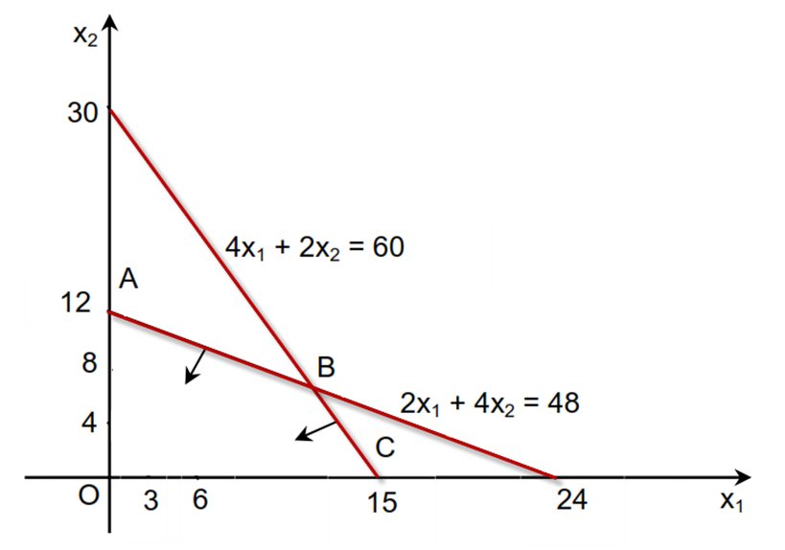

**Step 2**: Inside the feasible region, we find (x1, x2) so that f = 8x1 + 6x2 is maximized. We move the line of [8x1 + 6x2 = a] to each intersections of the feasible region to inspect the objective function value.

(Trong miền khả thi, tìm (x1, x2) sao cho z = 8x1 + 6x2 có giá trị max. Dùng phương pháp đồ thị sau:

+Dịch chuyển song song hàm 8x1 + 6x2 = a

+Ta vẽ đường thẳng: 8x1 + 6x2 = 24 (d1) ở mức a = 24 (cho thuận tiện). (d1) đi qua (0,4) và (3,0).)

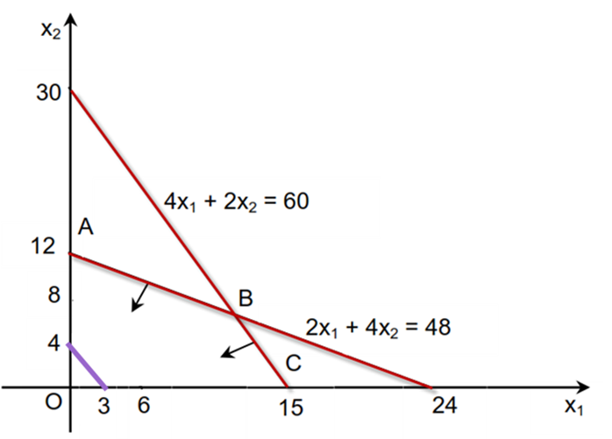

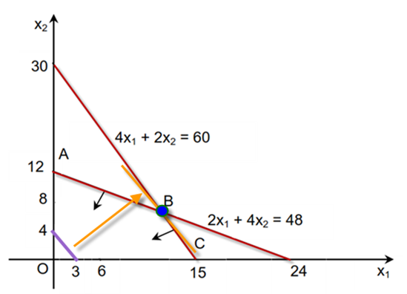

* The optimal solution is always one of the intersections on the boundary of the feasible region.